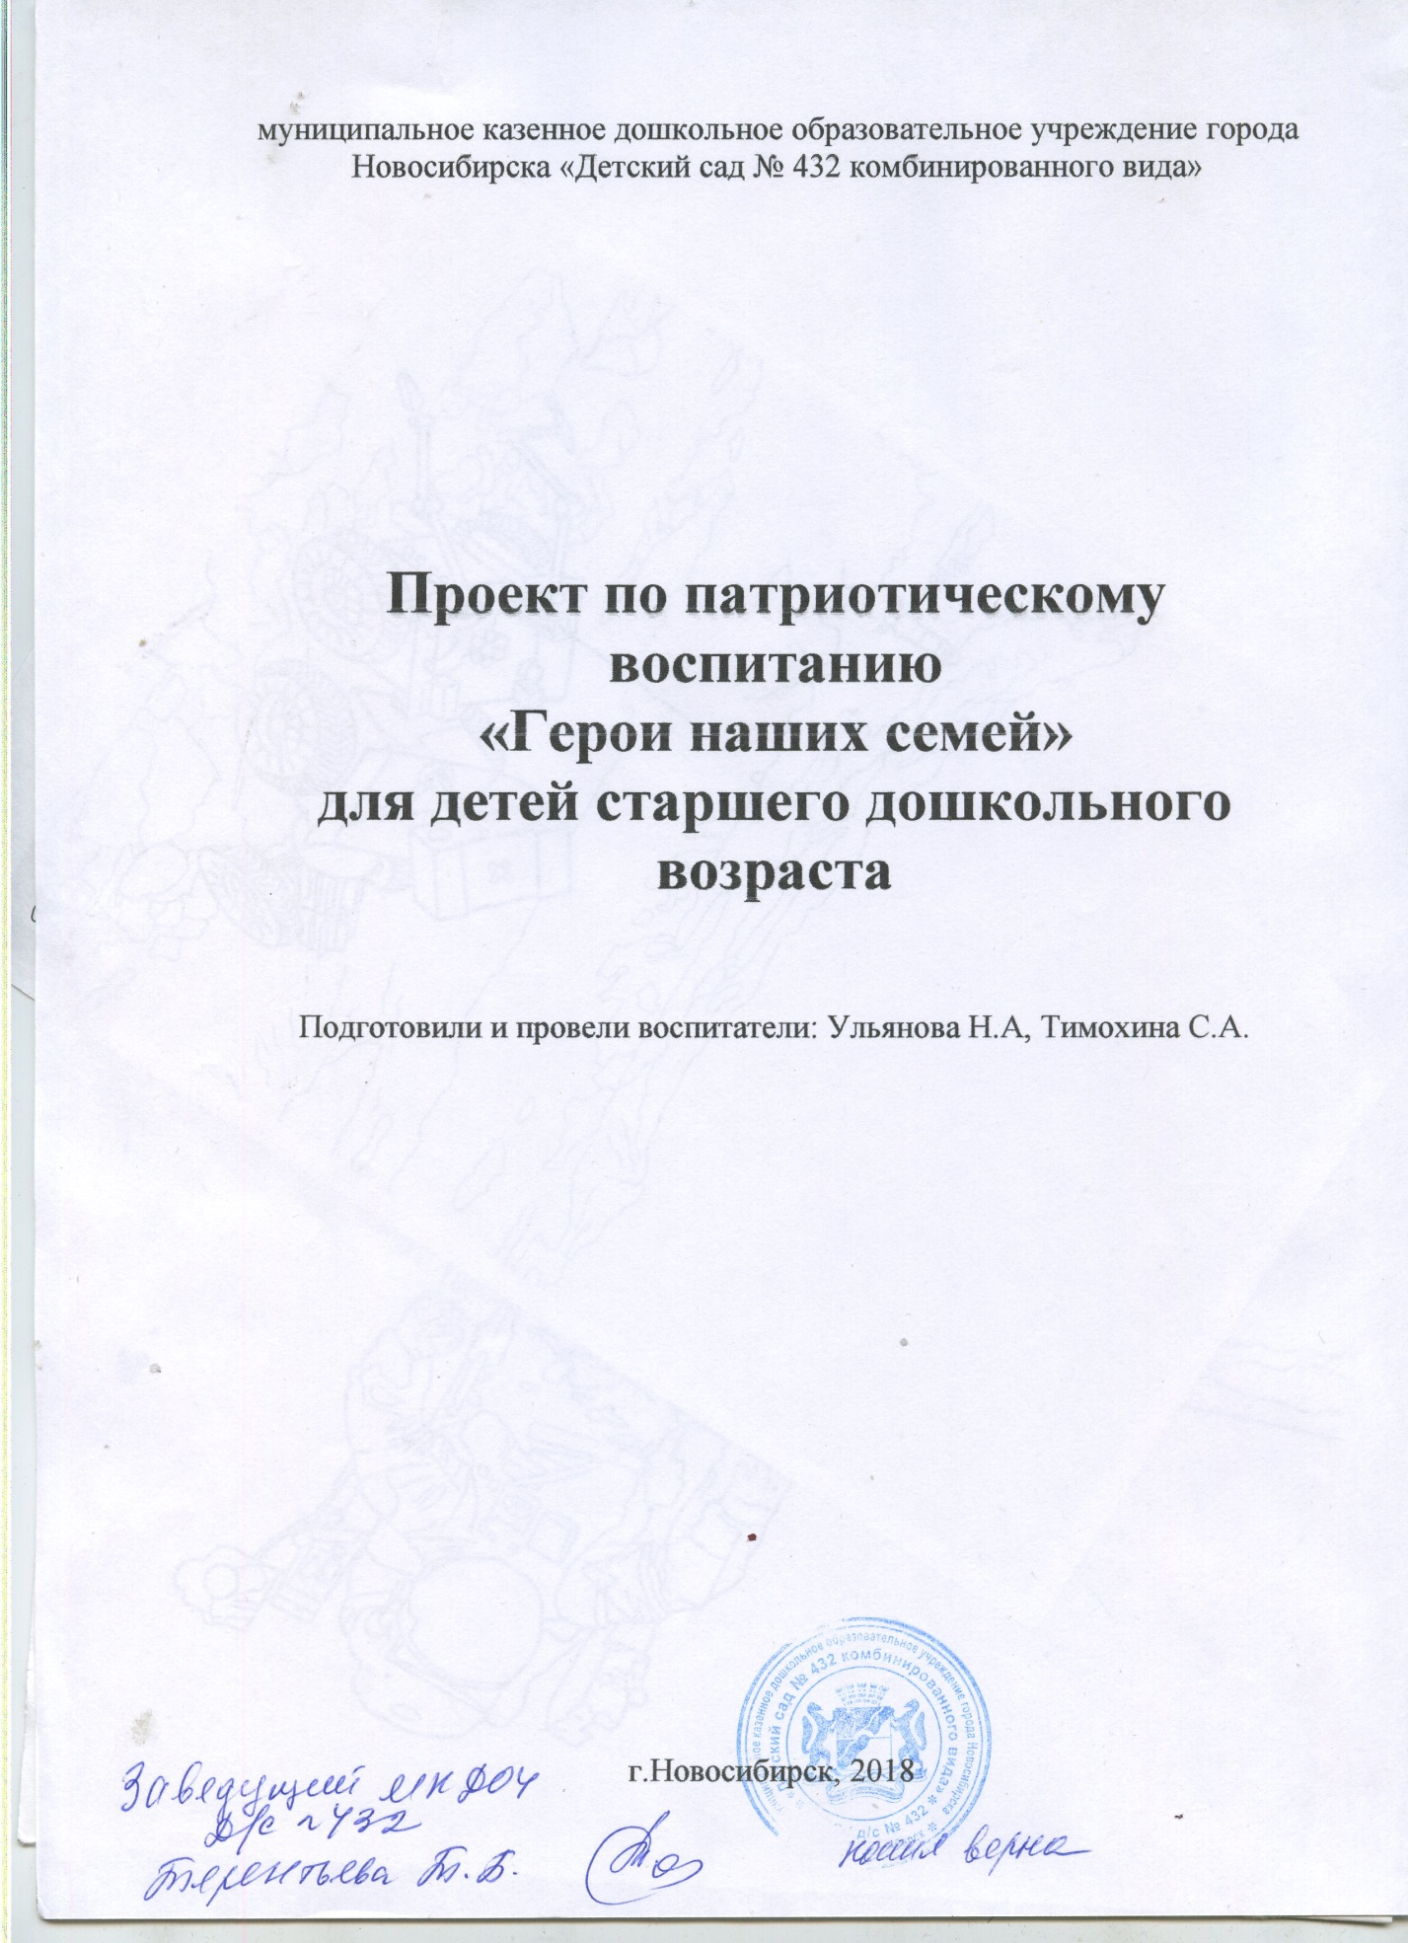

муниципальное казенное дошкольное образовательное учреждение города Новосибирска «Детский сад № 432 комбинированного вида»

Проект по патриотическому воспитанию «Герои наших семей» для детей старшего дошкольного возраста

Подготовили и провели воспитатели: Ульянова Н.А, Тимохина С.А.

г.Новосибирск, 2018
Тип проекта: информационно –практико-ориентированный.
Проблема: недостаток знаний о событиях 1941-45 гг., о вкладе членов семьи в Великую Победу.
Цель: воспитание чувства патриотизма у детей старшего дошкольного возраста через изучение подвигов героев прадедов своих семей.
Задачи:
- дать представление о значении Победы нашего народа в Великой Отечественной войне;
- познакомить с историческими фактами военных лет, в том числе, через участие героев-прадедов воспитанников группы в защите страны;
- формировать гражданскую позицию, чувство любви к Родине;
- воспитывать будущих защитников Отечества;
- обогащать и развивать словарный запас детей, знакомить с произведениями художественной литературы и музыки военных лет;
- проводить работу с родителями по обмену опыта по этой проблеме;
- создание мини-музея «Никто не забыт – ничто не забыто»;
- создание справочника «По страницам памяти».
Участники проекта: воспитатель; дети подготовительной группы «Цветы жизни»; родители воспитанников.
Ожидаемы результаты:
- формирование представления значения победы нашего народа в Великой Отечественной войне, в том числе, через участие героев-прадедов воспитанников группы в защите страны;
- создание мини-музея «Никто не забыт – ничто не забыто»;
- изучение родословной своих семей;
- создание справочника «По страницам памяти".
Этапы реализации проекта:
I. Анализ семейного воспитания по данному вопросу (индивидуальные беседы с родителями и анкетирование). Уточнение представлений детей о войне.
II. Изучение литературных источников по вопросам ознакомления детей о ВОВ.
III. Практическая деятельность участников проекта по его реализации.
Реализация проекта
Проект реализуется по двум направлениям:
1. Совместная деятельность воспитателя с детьми.
2. Взаимодействие воспитателя с семьями воспитанников.
Реализация проекта по этапам
Формы работы с детьми:
- Изучение экспонатов, принесенных детьми для музея. Беседа по содержанию.
- Цикл занятий по познавательному блоку: «Никто не забыт – ничто не забыто»; «Города-герои», «Подвиги в тылу».
- Занятие по художественной литературе «Поэтические строки о войне».
- Обсуждение поздравительного текста для открытки.
- Занятие по изобразительной деятельности «Поздравительная открытка к празднику 9 Мая».
- Занятие по художественному труду «Гвоздики для ветеранов».
- Чтение рассказов и стихов о войне:
o С. Щипачев «22 июня 1941 года»;
o З. Александрова «Прощание»;
o Р. Рублев «И снова писем нет из дома», «Скольким детям возвратили детство»;
o М. Исаковский «Навек запомни»;
o В. Высоцкий «Братские могилы.
Слушание и разучивание музыкальных произведений и песен:
o «священная война»;
o «Соловьи»;
o «Вечный огонь»;
o «Бравые солдаты»;
o «Наследники победы»;
o «День Победы».
Сюжетно-ролевые игры: «Разведчики», «Военный госпиталь».
Выставка рисунков-плакатов «Войне мы скажем: “Нет!”».
Рассматривание иллюстраций «Военная техника».
Подготовка встречи с ветеранами войны: разучивание стихов, песен, инсценировки.
Посещение экспозиции на военную тему в музее народного образования г. Фурманова ЦДТ.
Оформление мини-музея «Никто не забыт – ничто не забыто» в группе.
Создание справочника «По страницам памяти».
Презентация справочника «По страницам памяти».
Формы работы с родителями:
- Участие в сборе экспонатов для мини-музея.
- Анкетирование с целью ознакомления с семейным опытом патриотического воспитания детей.
- Просмотр фильмов о войне вместе с детьми.
- Привлечение родителей к книжной выставке произведений о войне.
- Участие в тематическом вечере «Герои нашей семьи».
- Совместные развлечения, игры-соревнования на военную тематику.
- Участие в выставке совместных рисунков о войне.
- Помощь в проведении встречи с родственниками ветеранов Великой Отечественной войны.
- Участие в оформлении мини-музея в группе.

Форма презентации проекта: тематический вечер «Герои нашей семьи».
Результаты реализации проекта:
- У детей сформированы представления о значении победы в Великой Отечественной войне»;
- Дети ознакомлены с историческими фактами военных лет, в том числе, через участие героев-прадедов воспитанников группы в защите страны;
- В группе создан мини-музей «Никто не забыт – ничто не забыто», где дети являлись экскурсоводами и рассказывали о музейных экспонатах.
- В ходе реализации проекта созданы справочники «По страницам памяти» и «Генеалогическое древо моей семьи».

